Atividade de Produção de texto – 9º ano EF2 – Maria Alice -
Esta atividade é para ser apresentada na aula online de 2ª feira, dia 20 de abril.
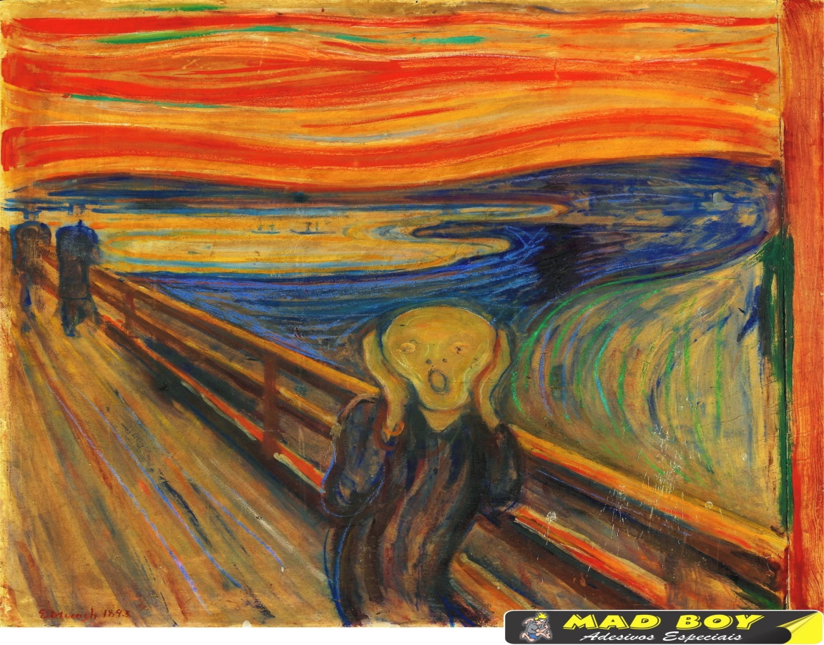
Analisamos, na última aula, a obra denominada O grito, do pintor norueguês Edvard Munch.
- Faça, em seu caderno, as atividades de estudo da obra, propostas no livro texto, página 64.
- De acordo com nossos estudos, miniconto é um gênero narrativo bastante curto, mas repleto de significado. Observe, novamente, a obra O grito e produza um miniconto sobre Medo, Angústia ou decepção.

